冲刺：几何综合问题(基础)
一、选择题
1.（2016•天水）如图，边长为2的等边△ABC和边长为1的等边△A′B′C′，它们的边B′C′，BC位于同一条直线l上，开始时，点C′与B重合，△ABC固定不动，然后把△A′B′C′自左向右沿直线l平移，移出△ABC外（点B′与C重合）停止，设△A′B′C′平移的距离为x，两个三角形重合部分的面积为y，则y关于x的函数图象是（ ）
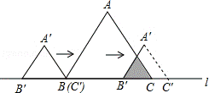
A．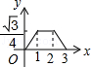 B．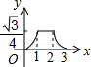 C．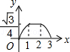 D．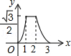
2. 如图，将直角三角形ABC沿着斜边AC的方向平移到△DEF的位置（A、D、C、F四点在同一条直线上）．直角边DE交BC于点G．如果BG=4，EF=12，△BEG的面积等于4，那么梯形ABGD的面积是（ ）
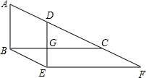
A. 16 B. 20 C. 24 D. 28
二、填空题
3.（2016•海淀区二模）据传说，古希腊数学家、天文学家泰勒斯曾利用相似三角形的原理，在金字塔影子的顶部立一根木杆，借助太阳光线构成两个相似三角形，来测量金字塔的高度．如图所示，木杆EF的长为2m，它的影长FD为3m，测得OA为201m，则金字塔的高度BO为______ m．
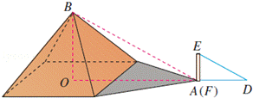
4. 如图，线段AB=8cm，点C是AB上任意一点（不与点A、B重合），分别以AC、BC为斜边在AB的同侧作等腰直角三角形（△AMC和△CNB），则当BC=_____________cm时，两个等腰直角三角形的面积和最小．
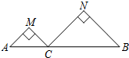
三、解答题
5. 有一根直尺的短边长2cm，长边长10cm，还有一块锐角为45°的直角三角形纸板，它的斜边长12cm．如图①，将直尺的短边DE与直角三角形纸板的斜边AB重合，且点D与点A重合； 将直尺沿AB方向平移（如图②），设平移的长度为xcm（ 0≤x≤10 ），直尺和三角形纸板的重叠部分（图中阴影部分）的面积为Scm²．
（1）当x=0时（如图①），S=________；
（2）当0＜x≤4时（如图②），求S关于x的函数关系式；
（3）当4＜x＜6时，求S关于x的函数关系式；
（4）直接写出S的最大值．
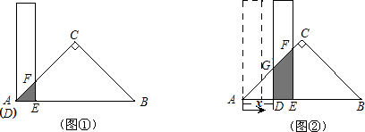
6. 问题情境：如图①，在△ABD与△CAE中，BD=AE,∠DBA=∠EAC,AB=AC,易证：△ABD≌△CAE.（不需要证明）
特例探究：如图②,在等边△ABC中,点D、E分别在边BC、AB上，且BD=AE,AD与CE交于点F.求证：△ABD≌△CAE．
归纳证明：如图③，在等边△ABC中，点D、E分别在边CB、BA的延长线上，且BD=AE．△ABD与△CAE是否全等？如果全等，请证明；如果不全等，请说明理由．
拓展应用：如图④，在等腰三角形中，AB=AC，点O是AB边的垂直平分线与AC的交点，点D、E分别在OB、BA的延长线上．若BD=AE，∠BAC=50°，∠AEC=32°，求∠BAD的度数．
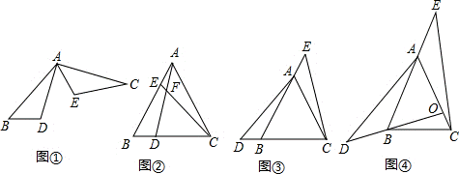
7. 如图正三角形ABC的边长为6cm,⊙O的半径为rcm，当圆心O从点A出发，沿着线路AB－BC－CA运动，回到点A时，⊙O随着点O的运动而移动.
⑴若r=cm,求⊙O首次与BC边相切时，AO的长；
⑵在⊙O移动过程中，从切点的个数来考虑，相切有几种不同的情况？写出不同情况下r的取值范围及相应的切点的个数；
⑶设⊙O在整个移动过程中，在△ABC内部，⊙O未经过的部分面积为S，在S＞0时，求关于r的函数解析式，并写出自变量r的取值范围.
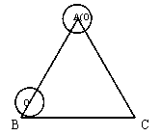
8. （2015•德州）（1）问题：如图1，在四边形ABCD中，点P为AB上一点，∠DPC=∠A=∠B=90°，求证：AD•BC=AP•BP．
（2）探究：如图2，在四边形ABCD中，点P为AB上一点，当∠DPC=∠A=∠B=θ时，上述结论是否依然成立？说明理由．
（3）应用：请利用（1）（2）获得的经验解决问题：
如图3，在△ABD中，AB=6，AD=BD=5，点P以每秒1个单位长度的速度，由点A出了，沿边AB向点B运动，且满足∠DPC=∠A，设点P的运动时间为t（秒），当以D为圆心，以DC为半径的圆与AB相切时，求t的值．
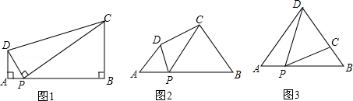
9. 如图，直角梯形ABCD中，AD∥BC，∠B=90°，AB=12 cm，BC=9 cm，DC=13 cm，点P是线段AB上一个动点.设BP为x cm，△PCD的面积为y cm²．
（1）求AD 的长；
（2）求y与x之间的函数关系式，并求出当x为何值时，y有最大值？最大值是多少？
（3）在线段AB上是否存在点P，使得△PCD是直角三角形？若存在，求出x的值；若不存在，请说明理由.
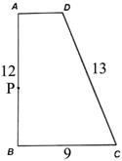
10. 如图，平行四边形ABCD中，AB=10，AD=6，∠A=60°，点P从点A出发沿边线AB—BC以每秒1个单位长的速度向点C运动，当P与C重合时停下运动，过点P作AB的垂线PQ交AD或DC于Q.设P运动时间为t秒，直线PQ扫过平行四边形ABCD的面积为S.求S关于t的函数解析式.
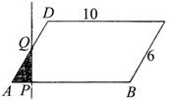
答案与解析
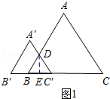
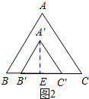
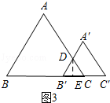
【答案与解析】 一、选择题
1.【答案】B.
【解析】如图1所示：当0＜x≤1时，过点D作DE⊥BC′．
∵△ABC和△A′B′C′均为等边三角形，
∴△DBC′为等边三角形．
∴DE=BC′=x．
∴y=BC′•DE=x²．
当x=1时，y=，且抛物线的开口向上．
如图2所示：1＜x≤2时，过点A′作A′E⊥B′C′，垂足为E．
∵y=B′C′•A′E=×1×=．
∴函数图象是一条平行与x轴的线段．
如图3所示：2＜x≤3时，过点D作DE⊥B′C，垂足为E．
y=B′C•DE=（x﹣3）²，
函数图象为抛物线的一部分，且抛物线开口向上．
故选：B．
2.【答案】B.
二、填空题
3.【答案】134.
4.【答案】4.
三、解答题
5.【答案与解析】
（1）由题意可知：
当x=0时，
∵△ABC是等腰直角三角形，
∴AE=EF=2，
则阴影部分的面积为：S=×2×2=2；
故答案为：2；
（2）在Rt△ADG中，∠A=45°，
∴DG=AD=x，同理EF=AE=x+2，
∴S_{梯形DEFG}=（x+x+2）×2=2x+2．
∴S=2x+2；
（3）①当4＜x＜6时（图1），
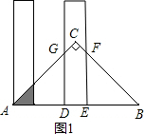
GD=AD=x，EF=EB=12-（x+2）=10-x，
则S_{△ADG}=AD.DG=x²，
S_{△BEF}=（10-x）²，
而S_{△ABC}=×12×6=36，
S_{△BEF}=（10-x）²，
∴S=36-x²-（10-x）²=-x²+10x-14，
S=-x²+10x-14=-（x-5）²+11，
∴当x=5，（4＜x＜6）时，S_{最大值}=11．
（4）S_{最大值}=11．
6.【答案与解析】
特例探究：
证明：∵△ABC是等边三角形，
∴AB=AC，∠DBA=∠EAC=60°，
在△ABD与△CAE中，
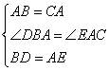，
∴△ABD≌△CAE（SAS）；
归纳证明：△ABD与△CAE全等．理由如下：
∵在等边△ABC中，AB=AC，∠ABC=∠BAC=60°，
∴∠DBA=∠EAC=120°．
在△ABD与△CAE中，
，
∴△ABD≌△CAE（SAS）；
拓展应用：∵点O在AB的垂直平分线上，
∴OA=OB，
∴∠OBA=∠BAC=50°，
∴∠EAC=∠DBC．
在△ABD与△CAE中，，
∴△ABD≌△CAE（SAS），
∴∠BDA=∠AEC=32°，
∴∠BAD=∠OBA-∠BDA=18°．
7.【答案与解析】
（1）设⊙O首次与BC相切于点D，则有OD⊥BC．
且OD=r=．
在直角三角形BDO中，
∵∠OBD=60°，
∴OB=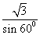=2．
∴AO=AB-OB=6-2=4（厘米）；
（2）由正三角形的边长为6厘米．可得出它的一边上的高为3厘米．
①当⊙O的半径r=3厘米时，⊙O在移动中与△ABC的边共相切三次，即切点个数为3；
②当0＜r＜3时，⊙O在移动中与△ABC的边相切六次，即切点个数为6；
③当r＞3时，⊙O与△ABC不能相切，即切点个数为0．
（3）如图，易知在S＞0时，⊙O在移动中，在△ABC内部为经过的部分为正三角形．
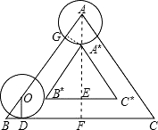
记作△A′B′C′，这个正三角形的三边分别于原正三角形三边平行，且平行线间的距离等于r．
连接AA′，并延长AA′，分别交B′C′，BC于E，F两点．
则AF⊥BC，A′E⊥B′C′，且EF=r．
又过点A′作A′G⊥AB于G，则A′G=r．
∵∠GAA′=30°，
∴AA′=2x．
∴△A′B′C′的高A′E=AF-3r=9-3r，
B′C′=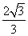
A′E=2（3-r）．
∴△A′B′C′的面积S=B′C′.A′E=3（3-r）²．
∴所求的解析式为S=3（3-r）²（0＜r＜3）．
8.【答案与解析】
解：（1）如图1，
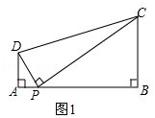
∵∠DPC=∠A=∠B=90°，
∴∠ADP+∠APD=90°，
∠BPC+∠APD=90°，
∴∠ADP=∠BPC，
∴△ADP∽△BPC，
∴=，
∴AD•BC=AP•BP；
（2）结论AD•BC=AP•BP仍然成立．
理由：如图2，
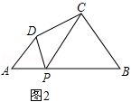
∵∠BPD=∠DPC+∠BPC，∠BPD=∠A+∠ADP，
∴∠DPC+∠BPC=∠A+∠ADP．
∵∠DPC=∠A=∠B=θ，
∴∠BPC=∠ADP，
∴△ADP∽△BPC，
∴=，
∴AD•BC=AP•BP；
（3）如图3，
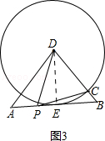
过点D作DE⊥AB于点E．
∵AD=BD=5，AB=6，
∴AE=BE=3．
由勾股定理可得DE=4．
∵以点D为圆心，DC为半径的圆与AB相切，
∴DC=DE=4，
∴BC=5﹣4=1．
又∵AD=BD，
∴∠A=∠B，
∴∠DPC=∠A=∠B．
由（1）、（2）的经验可知AD•BC=AP•BP，
∴5×1=t（6﹣t），
解得：t₁=1，t₂=5，
∴t的值为1秒或5秒．
9.【答案与解析】
⊥BC于点E．
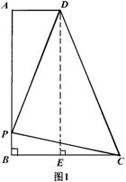
据题意知，四边形ABED是矩形，AB=DE，AD=BE.
在Rt△DEC中，∠DEC=90°，DE=12，CD=13，
∴ EC=5． ∴AD=BE=BC-EC=4．
（2）若BP为x，则AP=12-x.
S_{△BPC}=BP·BC=x. S_{△APD}=AP·AD=24-2x.
∴S_{△PCD}=S_{梯形ABCD}-S_{△BPC}-S_{△APD}=78-x-24+2x=-x+54.
即 y=-x+54，0≤x≤12.
当x=0时，y取得最大值为54 cm².
（3）若△PCD是直角三角形，∵∠BCP＜90°，∴∠PCD≠90°
∴分两种情况讨论，如图2.
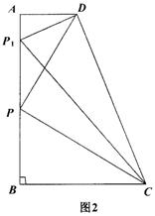
①当∠DPC=90°时
∵∠APD+∠BPC=90°，∠BPC+∠PCB=90°，
∴∠APD=∠PCB.∴ △APD∽△BCP.
∴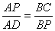.即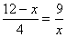.解得x=6.
∠APD=∠BPC=45°的情况不存在，不考虑.
②当∠P₁DC=90°时，
在 Rt△P₁BC中，P₁C²=BP₁²+BC²=x²+9²，
在 Rt△P₁AD中，P₁D²=P₁A²+AD²=(12-x)²+4²，
∵∠P₁DC=90°，CD²+P₁D²=P₁C².
即13²+(12-x)²+4²=x²+9².解得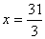.
综上，当x=6或，△PCD是直角三角形.
10.【答案与解析】
当Q点与D点重合时，AQ=AD=6，此时AP=AQ=3=t
当P与B点重合时，t=10，
当 P点运动到C时，t=16，
∴分三类情况讨论
（1）当0≤t≤3时，如图：
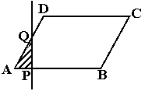
AP=t，PQ=t，
∴S=AP·PQ=t²
（2）当3＜t≤10时，示意图：
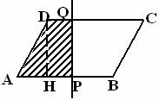
过D作DH⊥AB于H，AD=t，
则 DH=ADsinA=6·=3，AH=ADcosA=3
∴DQ=PH=AP-AH=t-3
∴S=(AP+DQ)·DH
=(t+t-3)·3=3t-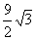
（3）当10＜t≤16时，如图：
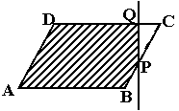
AB+BP=t
CP=AB+BC-(AB+BP)=16-t
∴CQ=CP=8-
QP=·CQ=8-t
∴S=S_{□ABCD}-S_{△CPQ}
=AB·h-·CQ·PQ
=10·3-·(8-)·(8-)
=30-(64-8t+)
=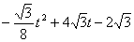
综上，

